Gewitter am 6. Juli mit klassischer Gewitternase

Nachdem aus Frankreich den ganzen Tag über Meldungen über Unwetterschäden, Rekordniederschläge, u.s.w. gemeldet wurden, wurde beim Durchgang der Gewitterfront einiges erwartet, was Niederschläge und so weiter betrifft. In einer Beziehung wurden die Erwartungen erfüllt: Im Luftdruckverlauf wurde eine deutliche Gewitternase von 4 bis 5 hPa beobachtet (siehe Luftdruckverlauf in Gernsheim-Allmendfeld und in Erlensee), nachdem zuvor kräftiger Luftdruckfall ein Unwetter erwarten ließ. Die Gewitterfront erreichte Gernsheim-Allmendfeld um 22:30 MEZ, Erlensee 45 Minuten später. Die Stärke der Gewitterböe wie die des Gewitters allgemein nahm nach Osten hin ab, so dass in Gernsheim-Allmendfeld noch ein mäßiges Gewitter beobachtet wurde, dessen Gewitterböe etwa Windstärke 9 erreichte - an einem Obstbaum auf der Streuobstwiese des Beobachters wurde ein dicker Ast abgerissen - und welches bis 23:00 dauerte, während Erlensee nur noch ein schwaches Gewitter und eine Böe von Stärke 7 bis 8 erlebte. Vor Durchzug der Gewitterfront gab es längere Zeit stärkeres Wetterleuchten zu beobachten. In wenigen Minuten ging die Lufttemperatur um 7 Grad zurück. Die Niederschlagsmengen waren überall in Südhessen recht gering. Gernsheim-Allmendfeld hatte mit 6.5 mm noch am meisten zu melden, sonst waren es gerade mal 5 oder noch weniger Millimeter.

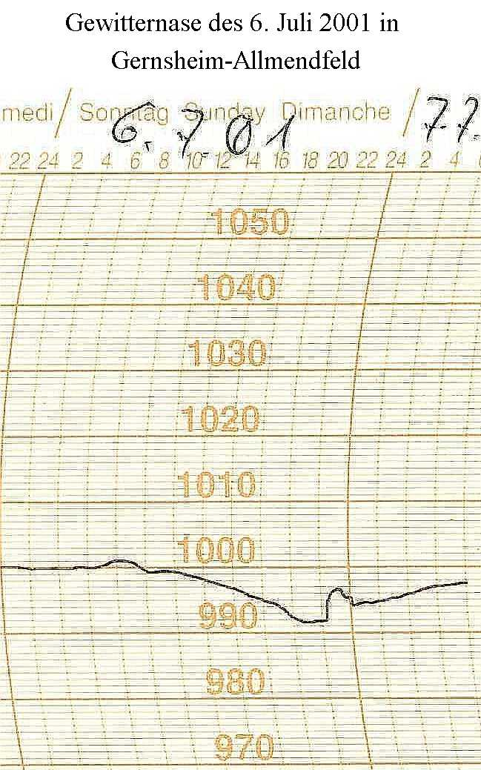
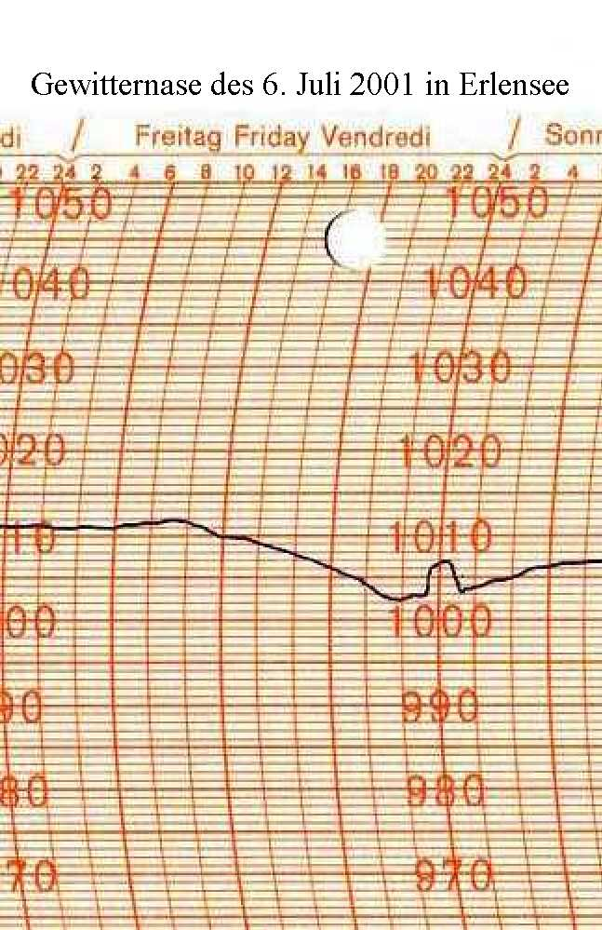
Hermann Melder, Markus Sommerfeld im Juli 2001

